Resolución del Pleno del Instituto de Transparencia, Acceso a la Información Pública y Protección de Datos Personales del Estado de México y Municipios, con domicilio en Metepec, Estado de México, de fecha diecinueve de marzo de dos mil veinte.
VISTOS los expedientes formados con motivo de los recursos de revisión 012722/INFOEM/IP/RR/2019 y 013163/INFOEM/IP/RR/2019 acumulados, promovidos por un particular de manera anónima, en lo sucesivo EL RECURRENTE, en contra de las respuestas emitidas por el Ayuntamiento de Villa Victoria, en lo sucesivo EL SUJETO OBLIGADO, se procede a dictar la presente resolución con base en lo siguiente:
RESULTANDO
I. En fecha veintiséis de noviembre de dos mil diecinueve, EL RECURRENTE presentó a través del Sistema de Acceso a la Información Mexiquense, en lo subsecuente EL SAIMEX ante EL SUJETO OBLIGADO, las solicitudes de acceso a la información pública, a las que se les asignaron los números de expediente 00532/VIVICTOR/IP/2019 y 00439/VIVICTOR/IP/2019, mediante las cuales solicitó:
Número | Solicitud
00532/VIVICTOR/IP/2019 | Solicito las bajas de ISSEMyM que se han realizado en lo que va del año.
00439/VIVICTOR/IP/2019 | Solicito el alta de ISSEMYM de los servidores públicos adscritos a la Secretaría de Ayuntamiento.
MODALIDAD DE ENTREGA: Vía SAIMEX.
II. De las constancias que obran en EL SAIMEX, se advierte que en fecha diecisiete de diciembre de dos mil diecinueve, el Responsable de la Unidad de Transparencia del SUJETO OBLIGADO dio respuesta a las solicitudes de información, en los términos siguientes:
00532/VIVICTOR/IP/2019
“En relación a la solicitud de información ingresada a través del Sistema de Acceso a la Información Mexiquense (SAIMEX), registrada con el número de solicitud 00532/VIVICTOR/IP/201, que requiere lo siguiente: Solicito las bajas de ISSEMyM que se han realizado en lo que va del año. Atendiendo lo indicado en los artículos 12, 53, Fracción II, V, VI, y Art 163 de la Ley de Transparencia y Acceso a la Información Pública del Estado de México y Municipios, hago de su conocimiento que: (…) Los sujetos obligados sólo proporcionarán la información pública que se les requiera y que obre en sus archivos y en el estado en que ésta se encuentre. La obligación de proporcionar información no comprende el procesamiento de la misma, ni el presentarla conforme al interés del solicitante; no estarán obligados a generarla, resumirla, efectuar cálculos o practicar investigaciones. Por lo anterior, una vez realizada la búsqueda exhaustiva y razonable en los archivos de la Tesorería Municipal, se hace entrega de las bajas de ISSEMYM en Versión Pública presentadas en 2019, esto en atención al acuerdo del Comité de Transparencia CIM-AVV-016-004-019; documentos en los cuales se testaron, en el caso de las bajas: CLAVE ISSEMYM, CLAVE CURP, NÚMERO DE REFERENCIA, SELLO DIGITAL, NOMBRE Y FIRMA haciendo especial énfasis en el nombre y firma, ya que la baja de la institución de seguridad social, representa un procedimiento que deriva de la terminación de la relación laboral entre la persona y la institución, por tanto, ya no ostenta dicha persona el carácter de servidor público, por lo que en automático el municipio como Sujeto Obligado debe dar un tratamiento distinto a sus datos, así pues, para dar certeza a la información requerida por el solicitante, solo se testaran los apellidos lo anterior con fundamento en lo dispuesto en los artículos 3 fracción IX, 122, 137, 143 fracción I y 149 de la Ley de Transparencia y Acceso a la Información Pública del Estado de México y Municipios, el artículo 4 fracción XI de la Ley de Protección de Datos Personales en Posesión de Sujetos Obligados del Estado de México y Municipios y los numerales cuarto, quinto, octavo y trigésimo octavo fracción I de los Lineamientos Generales en Materia de Clasificación, Desclasificación de la Información, así como para la elaboración de versiones públicas. Sin otro particular, con el presente escrito se tiene por atendida la solicitud de información.” (Sic)
Adjuntado a dicha respuesta los archivos electrónicos que a continuación se describen:
- RESPUESTA TM-00532.pdf: Respuesta a requerimiento de parte del Tesorero Municipal.
- RESPUESTA UTAI-00532.pdf: Escrito mediante el cual la Unidad de Transparencia dio respuesta al solicitante, haciéndole de conocimiento los archivos adjuntos.
- RESPUESTA TM-00532-BAJAS ISSEMYM.pdf: Dos formatos de Aviso de Movimientos de baja con la Leyenda versión pública.
00439/VIVICTOR/IP/2019
“En relación a la solicitud de información ingresada a través del Sistema de Acceso a la Información Mexiquense (SAIMEX), registrada con el número de solicitud 00439/VIVICTOR/IP/2019, que requiere lo siguiente: Solicito el alta de ISSEMYM de los servidores públicos adscritos a la Secretaría de Ayuntamiento. Atendiendo lo indicado en los artículos 12, 53, Fracción II, V, VI, y Art 163 de la Ley de Transparencia y Acceso a la Información Pública del Estado de México y Municipios, hago de su conocimiento que: (…) Los sujetos obligados sólo proporcionarán la información pública que se les requiera y que obre en sus archivos y en el estado en que ésta se encuentre. La obligación de proporcionar información no comprende el procesamiento de la misma, ni el presentarla conforme al interés del solicitante; no estarán obligados a generarla, resumirla, efectuar cálculos o practicar investigaciones. Por lo anterior, una vez realizada la búsqueda exhaustiva y razonable en los archivos de la Tesorería Municipal, se hace entrega de las Altas de ISSEMYM en Versión Pública del personal actualmente adscrito a la Secretaría del Ayuntamiento, esto en atención al acuerdo del Comité de Transparencia CIM-AVV-016-004-019; documentos en los cuales se testaron, en el caso de las altas los siguientes datos: CLAVE ISSEMYM, CLAVE CURP, NÚMERO DE REFERENCIA Y SELLO DIGITAL, por tratarse de datos personales, que por sí mismos se clasifican como INFORMACIÓN CONFIDENCIAL, lo anterior con fundamento en lo dispuesto en los artículos 3 fracción IX, 122, 137, 143 fracción I y 149 de la Ley de Transparencia y Acceso a la Información Pública del Estado de México y Municipios, el artículo 4 fracción XI de la Ley de Protección de Datos Personales en Posesión de Sujetos Obligados del Estado de México y Municipios y los numerales cuarto, quinto, octavo y trigésimo octavo fracción I de los Lineamientos Generales en Materia de Clasificación, Desclasificación de la Información, así como para la elaboración de versiones públicas. Sin otro particular, con el presente escrito se tiene por atendida la solicitud de información.” (Sic)
Adjuntado a dicha respuesta los archivos electrónicos que se describen a continuación:
- RESPUESTA TM-00439.pdf: Respuesta a requerimiento de parte del Tesorero Municipal.
- RESPUESTA TM-00439 ALTAS ISSEMYM.pdf: Ocho formatos de Aviso de Movimientos de alta con la Leyenda versión pública.
- RESPUESTA UTAI-00439.pdf: Escrito mediante el cual la Unidad de Transparencia dio respuesta al solicitante, haciéndole de conocimiento los archivos adjuntos.
III. Inconforme con la respuesta, el veinte de diciembre de dos mil diecinueve, EL RECURRENTE interpuso los recursos de revisión objeto del presente estudio, los cuales fueron registrados en EL SAIMEX y se les asignaron los números de expediente 012722/INFOEM/IP/RR/2019 y 013163/INFOEM/IP/RR/2019 acumulados en los que señaló como acto impugnado:

Número de Recurso | Acto impugnado | Razones o motivos de inconformidad
012722/INFOEM/IP/RR/2019 | No me entregan la información integra del documento que solicite, me dicen que es información confidencial pero no adjuntan el acuerdo de clasificación firmado por le Comité de Transparencia. | El municipio me limita mi derecho de acceso a la información pública.
013163/INFOEM/IP/RR/2019 | No me entregan la información que solicite, me dicen que es información confidencial pero no adjuntan el acuerdo de clasificación firmado por le Comité de Transparencia. | El municipio me limita mi derecho de acceso a la información pública.

IV. El veinte de diciembre de dos mil diecinueve, el recurso de que se trata se envió electrónicamente al Instituto de Transparencia, Acceso a la Información Pública y Protección de Datos Personales del Estado de México y Municipios y con fundamento en el artículo 185, fracción I de la Ley de Transparencia y Acceso a la Información Pública del Estado de México y Municipios, se turnó, a través del SAIMEX, a la Comisionada EVA ABAID YAPUR, a efecto de decretar su admisión o desechamiento.
V. De las constancias del expediente electrónico del SAIMEX, se advierte que en fecha trece de enero de dos mil veinte, se acordó la admisión a trámite del recurso de revisión que nos ocupa, así como la integración del expediente respectivo, mismo que se puso a disposición de las partes, para que en un plazo máximo de siete días hábiles conforme a lo dispuesto por el artículo 185 de la Ley de Transparencia y Acceso a la Información Pública del Estado de México y Municipios, manifestaran lo que a su derecho conviniera, a efecto de presentar pruebas y alegatos; así como para que EL SUJETO OBLIGADO rindiera su Informe Justificado.
VI. Por economía procesal y con la finalidad de evitar resoluciones contradictorias, en la Tercera Sesión Ordinaria celebrada el veintinueve de enero de dos mil veinte, el Pleno de este Instituto determinó acumular los recursos de revisión señalados en el proemio de esta resolución acordando la elaboración y presentación del proyecto por parte de la Comisionada Eva Abaid Yapur.
VII. Conforme a las constancias del SAIMEX se desprende que atento a lo dispuesto en el artículo 185 de la Ley de Transparencia y Acceso a la Información Pública del Estado de México y Municipios, dentro del término legalmente concedido al RECURRENTE, éste no realizó manifestación alguna, ni presentó pruebas o alegatos, por su parte EL SUJETO OBLIGADO rindió en fecha veintitrés de enero de dos mil veinte los Informes Justificados, tal y como se aprecia en las siguientes imágenes:
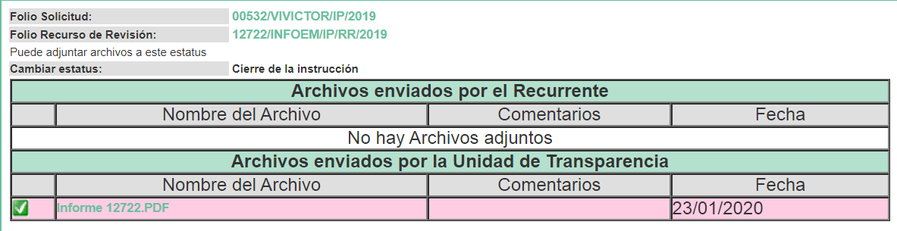
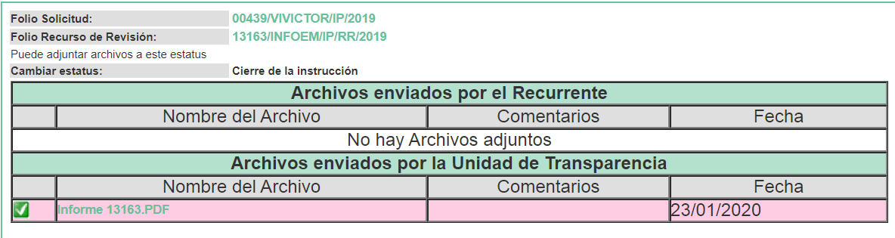
Mismos que al no actualizar el supuesto previsto en la fracción III del artículo 185 de la Ley de la materia; no fueron puestos a disposición del solicitante, motivo por el cual, se insertan en el presente apartado:

12722/INFOEM/IP/RR/2019
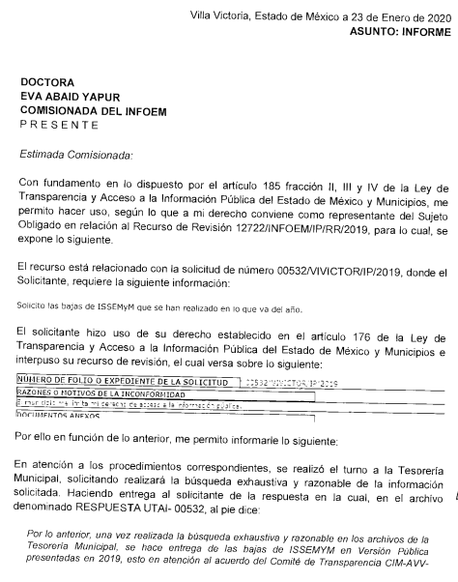
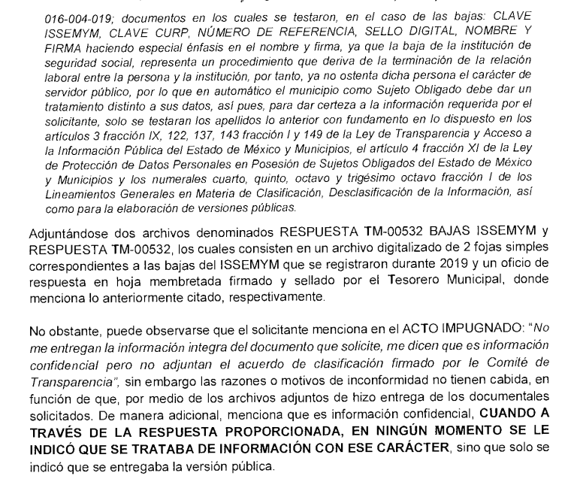
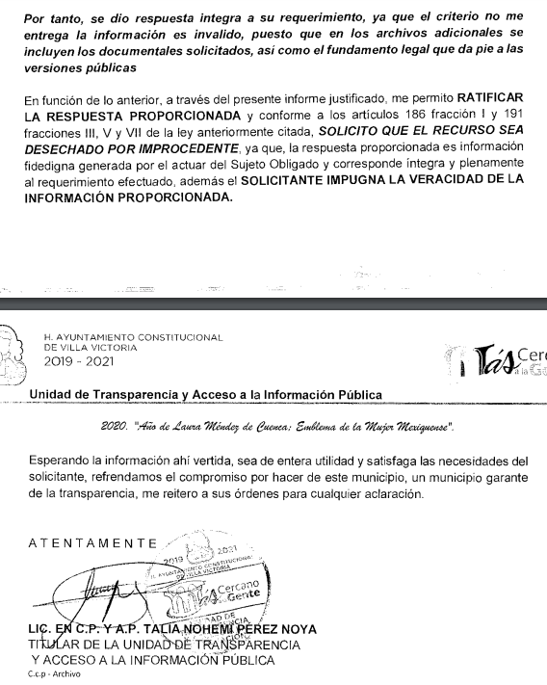

13163/INFOEM/IP/RR/2019
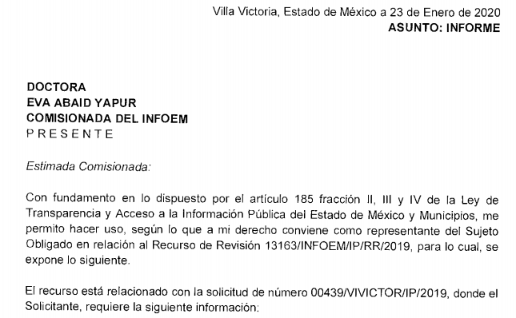
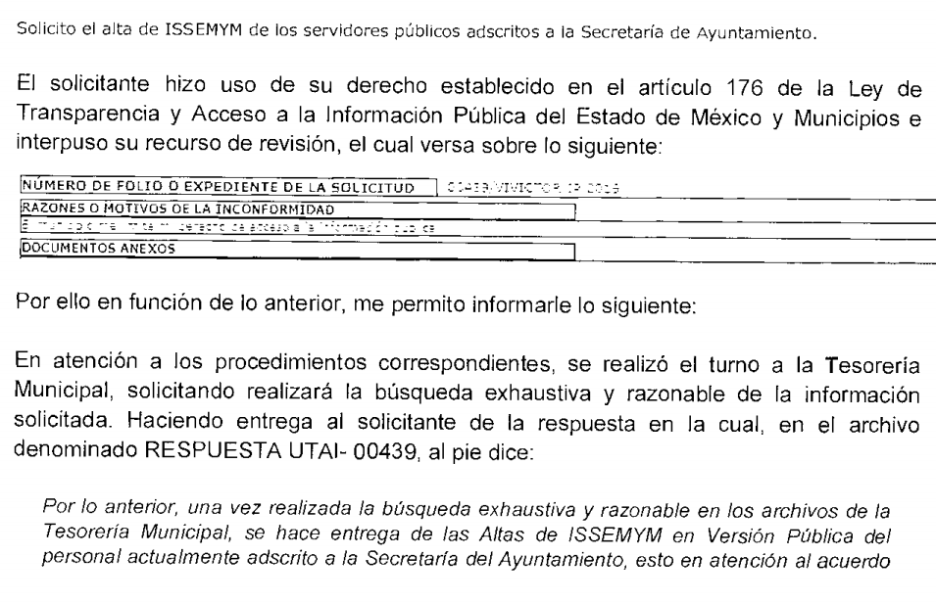
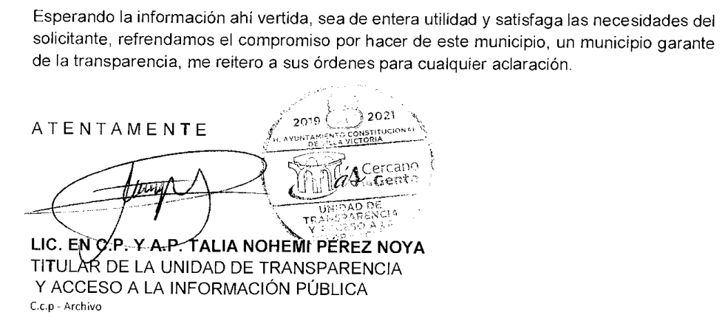
VIII. Una vez analizado el estado procesal que guardaba el expediente, en fecha cuatro de febrero de dos mil veinte, la Comisionada Ponente acordó el cierre de instrucción; así como, la remisión del mismo a efecto de ser resuelto, de conformidad con lo establecido en el artículo 185, fracciones VI y VIII de la Ley de Transparencia y Acceso a la Información Pública del Estado de México y Municipios.
IX. En fecha veinticinco de febrero de dos mil veinte, la Comisionada Ponente acordó ampliar el plazo para resolver el recurso de revisión de mérito, por un periodo de hasta quince días hábiles, de conformidad con el artículo 181, tercer párrafo de la Ley de Transparencia y Acceso a la Información Pública del Estado de México y Municipios; y,
CONSIDERANDO
PRIMERO. Competencia. Este Instituto de Transparencia, Acceso a la Información Pública y Protección de Datos Personales del Estado de México y Municipios, es competente para conocer y resolver el presente recurso, conforme a lo dispuesto en los artículos 6, Letra A de la Constitución Política de los Estados Unidos Mexicanos; 5, párrafos vigésimo segundo, vigésimo tercero y vigésimo cuarto, fracciones IV y V de la Constitución Política del Estado Libre y Soberano de México; 1, 2, fracción II, 13, 29, 36, fracciones I y II, 176, 178, 179, 181, párrafo tercero y 185 de la Ley de Transparencia y Acceso a la Información Pública del Estado de México y Municipios; y 9, fracciones I y XXIV y 11 del Reglamento Interior del Instituto de Transparencia, Acceso a la Información Pública y Protección de Datos Personales del Estado de México y Municipios; toda vez que se trata de un recurso de revisión interpuesto por un Ciudadano en términos de la Ley de la materia.
SEGUNDO. Interés. Los recursos de revisión fueron interpuestos por parte legítima, en atención a que se presentaron por EL RECURRENTE, quien es la misma persona que formuló las solicitudes de acceso a la información pública al SUJETO OBLIGADO.
TERCERO. Justificación de la Acumulación de los recursos. De las constancias que obran en los expedientes acumulados, se advierte que en los recursos de revisión, 012722/INFOEM/IP/RR/2019 y 013163/INFOEM/IP/RR/2019, fueron presentados por el mismo RECURRENTE respecto de los actos u omisiones del mismo SUJETO OBLIGADO, razón por la cual, resulta conveniente su trámite de forma unificada para mejor resolver y evitar la emisión de resoluciones contradictorias, fue procedente que este Órgano Garante realizara la acumulación respectiva, de conformidad con lo dispuesto en el artículo 18 del Código de Procedimientos Administrativos del Estado de México, de aplicación supletoria en términos del artículo 195 de la Ley de Transparencia y Acceso a la Información Pública del Estado de México y Municipios en vigor, que a la letra señalan:
Código de Procedimientos Administrativos del Estado de México
“Artículo 18.- La autoridad administrativa o el Tribunal acordarán la acumulación de los expedientes del procedimiento y proceso administrativo que ante ellos se sigan, de oficio o a petición de parte, cuando las partes o los actos administrativos sean iguales, se trate de actos conexos o resulte conveniente el trámite unificado de los asuntos, para evitar la emisión de resoluciones contradictorias. La misma regla se aplicará, en lo conducente, para la separación de los expedientes.”
Ley de Transparencia y Acceso a la Información Pública del Estado de México y Municipios
“Artículo 195. En la tramitación del recurso de revisión se aplicarán supletoriamente las disposiciones contenidas en el Código de Procedimientos Administrativos del Estado de México.”
(Énfasis añadido)
De lo dispuesto en la normativa anterior, dicha acumulación procede cuando:
a) El solicitante y la información referida sean las mismas;
b) Las partes o los actos impugnados sean iguales;
c) Cuando se trate del mismo solicitante, el mismo Sujeto Obligado, y
d) Aun tratándose de solicitudes diversas, resulte conveniente la resolución unificada de los asuntos.
De esta suerte, tal y como se mencionó anteriormente, los recursos de revisión que nos ocupan fueron interpuestos por el mismo RECURRENTE ante el mismo SUJETO OBLIGADO, por lo que, resulta conveniente la resolución conjunta por economía procesal y con el fin de no emitir resoluciones contradictorias entre sí, en caso de resolverlos en forma separada por Ponentes diferentes.
CUARTO. Oportunidad. Los recursos de revisión fueron interpuestos dentro del plazo de quince días hábiles contados a partir del día siguiente al en que EL RECURRENTE tuvo conocimiento de las respuestas impugnadas, tal y como lo prevé el artículo 178 de la Ley de Transparencia y Acceso a la Información Pública del Estado de México y Municipios, que establece:

“Artículo 178. El solicitante podrá interponer, por sí mismo o a través de su representante, de manera directa o por medios electrónicos, recurso de revisión ante el Instituto o ante la Unidad de Transparencia que haya conocido de la solicitud dentro de los quince días hábiles, siguientes a la fecha de la notificación de la respuesta.
A falta de respuesta del sujeto obligado, dentro de los plazos establecidos en esta Ley, a una solicitud de acceso a la información pública, el recurso podrá ser interpuesto en cualquier momento, acompañado con el documento que pruebe la fecha en que presentó la solicitud.
En el caso de que se interponga ante la Unidad de Transparencia, ésta deberá remitir el recurso de revisión al Instituto a más tardar al día siguiente de haberlo recibido.”

En efecto, atendiendo a que EL SUJETO OBLIGADO notificó la respuesta a las solicitudes de información pública el día diecisiete de diciembre de dos mil diecinueve; en consecuencia, el plazo de quince días hábiles que el artículo 178 de la ley de la materia otorga al RECURRENTE para presentar los recursos de revisión, transcurrió del dieciocho de diciembre de dos mil diecinueve al veintitrés de enero de dos mil veinte, sin contemplar en el cómputo de los plazos los días veintiuno, veintidós, veintiocho y veintinueve de diciembre de dos mil diecinueve; así como, cuatro, cinco, once, doce, dieciocho y diecinueve de enero de dos mil veinte, por corresponder a sábados y domingos, considerados como días inhábiles; en términos del artículo 3, fracción X de la Ley de Transparencia y Acceso a la Información Pública del Estado de México y Municipios; así como, el día veinticuatro de diciembre de dos mil diecinueve y uno de enero de dos mil veinte, por ser considerados como días inhábiles por suspensión de labores; de igual manera, los días veintitrés, veinticuatro, veintiséis, veintisiete, treinta y treinta y uno de diciembre de dos mil diecinueve; así como, dos, tres, seis y siete de enero de dos mil veinte, por corresponder al segundo periodo vacacional, en términos del Calendario Oficial en Materia de Transparencia, Acceso a la Información Pública y Protección de Datos Personales del Estado de México y Municipios, para el año dos mil diecinueve y enero de dos mil veinte, publicado en el Periódico Oficial “Gaceta del Gobierno”, el diecinueve de diciembre de dos mil dieciocho.
En ese tenor, si los recursos de revisión que nos ocupan, se interpusieron el veinte de diciembre de dos mil diecinueve, éstos se encuentran dentro de los márgenes temporales previstos en el citado precepto legal y, por tanto, se consideran oportunos.
QUINTO. Procedibilidad. Esta Ponencia considera importante abordar el análisis de los requisitos de procedibilidad del recurso de revisión, así el artículo 180 de la Ley de Transparencia y Acceso a la Información Pública del Estado de México y Municipios, que establece lo siguiente:
“Artículo 180. El recurso de revisión contendrá:
I. El sujeto obligado ante la cual se presentó la solicitud;
II. El nombre del solicitante que recurre o de su representante y, en su caso, del tercero interesado, así como la dirección o medio que señale para recibir notificaciones;
III. El número de folio de respuesta de la solicitud de acceso;
IV. La fecha en que fue notificada la respuesta al solicitante o tuvo conocimiento del acto reclamado, o de presentación de la solicitud, en caso de falta de respuesta;
V. El acto que se recurre;
VI. Las razones o motivos de inconformidad;
VII. La copia de la respuesta que se impugna y, en su caso, de la notificación correspondiente, en el caso de respuesta de la solicitud; y
VIII. Firma del recurrente, en su caso, cuando se presente por escrito, requisito sin el cual se dará trámite al recurso.
Adicionalmente, se podrán anexar las pruebas y demás elementos que considere procedentes someter a juicio del Instituto.
En ningún caso será necesario que el particular ratifique el recurso de revisión interpuesto.
En caso de que el recurso se interponga de manera electrónica no será indispensable que contengan los requisitos establecidos en las fracciones II, IV, VII y VIII.”
(Énfasis añadido)
En principio, de una interpretación del artículo transcrito se observan los requisitos que deberán contener los recursos de revisión; sobre el particular, de la revisión del expediente electrónico del SAIMEX se desprende que la parte solicitante y ahora RECURRENTE, en ejercicio de su derecho de acceso a la información pública, no proporcionó su nombre para que sea identificado, por lo que no se tiene certeza sobre su identidad, lo que en estricto sentido, provoca que no se colmen los requisitos establecidos en el citado artículo 180 de la Ley de Transparencia.
Empero lo anterior, debe destacarse que el artículo 15 de Ley de Transparencia y Acceso a la Información Pública del Estado de México y Municipios prevé que, toda persona tendrá acceso a la información sin necesidad de acreditar interés alguno o justificar su utilización, de lo que se infiere que para el ejercicio del derecho de acceso a la información pública, el nombre no es un requisito sine qua non para que los particulares ejerzan el derecho de acceso a la información pública, pues por el contrario la Ley de la materia prevé en su artículo 155, párrafo segundo la posibilidad de que las solicitudes de información sean anónimas, al utilizar un nombre incompleto o, inclusive un seudónimo.
Correlativo a ello, cabe mencionar que los artículos 6, Apartado A, fracciones III y IV de la Constitución Política de los Estados Unidos Mexicanos y 5, párrafos vigésimo segundo, vigésimo tercero y vigésimo cuarto, fracciones I, III, IV y V de la Constitución Política del Estado Libre y Soberano de México garantizan el ejercicio del derecho de acceso a la información pública, toda vez que disponen que toda persona sin necesidad de acreditar interés alguno o justificar su utilización, tendrá acceso gratuito a la información pública; preceptos cuyo texto y sentido literal es el siguiente:
Constitución Política de los Estados Unidos Mexicanos
“Artículo 6o. La manifestación de las ideas no será objeto de ninguna inquisición judicial o administrativa, sino en el caso de que ataque a la moral, la vida privada o los derechos de terceros, provoque algún delito, o perturbe el orden público; el derecho de réplica será ejercido en los términos dispuestos por la ley. El derecho a la información será garantizado por el Estado.
Toda persona tiene derecho al libre acceso a información plural y oportuna, así como a buscar, recibir y difundir información e ideas de toda índole por cualquier medio de expresión.
Para efectos de lo dispuesto en el presente artículo se observará lo siguiente:
A. Para el ejercicio del derecho de acceso a la información, la Federación, los Estados y el Distrito Federal, en el ámbito de sus respectivas competencias, se regirán por los siguientes principios y bases:
I. Toda la información en posesión de cualquier autoridad, entidad, órgano y organismo de los Poderes Ejecutivo, Legislativo y Judicial, órganos autónomos, partidos políticos, fideicomisos y fondos públicos, así como de cualquier persona física, moral o sindicato que reciba y ejerza recursos públicos o realice actos de autoridad en el ámbito federal, estatal y municipal, es pública y sólo podrá ser reservada temporalmente por razones de interés público y seguridad nacional, en los términos que fijen las leyes. En la interpretación de este derecho deberá prevalecer el principio de máxima publicidad. Los sujetos obligados deberán documentar todo acto que derive del ejercicio de sus facultades, competencias o funciones, la ley determinará los supuestos específicos bajo los cuales procederá la declaración de inexistencia de la información.
II. La información que se refiere a la vida privada y los datos personales será protegida en los términos y con las excepciones que fijen las leyes.
III. Toda persona, sin necesidad de acreditar interés alguno o justificar su utilización, tendrá acceso gratuito a la información pública, a sus datos personales o a la rectificación de éstos.
IV. Se establecerán mecanismos de acceso a la información y procedimientos de revisión expeditos que se sustanciarán ante los organismos autónomos especializados e imparciales que establece esta Constitución.
V. Los sujetos obligados deberán preservar sus documentos en archivos administrativos actualizados y publicarán, a través de los medios electrónicos disponibles, la información completa y actualizada sobre el ejercicio de los recursos públicos y los indicadores que permitan rendir cuenta del cumplimiento de sus objetivos y de los resultados obtenidos.
VI. Las leyes determinarán la manera en que los sujetos obligados deberán hacer pública la información relativa a los recursos públicos que entreguen a personas físicas o morales.
VII. La inobservancia a las disposiciones en materia de acceso a la información pública será sancionada en los términos que dispongan las leyes.
VIII. La Federación contará con un organismo autónomo, especializado, imparcial, colegiado, con personalidad jurídica y patrimonio propio, con plena autonomía técnica, de gestión, capacidad para decidir sobre el ejercicio de su presupuesto y determinar su organización interna, responsable de garantizar el cumplimiento del derecho de acceso a la información pública y a la protección de datos personales en posesión de los sujetos obligados en los términos que establezca la ley.
…
La ley establecerá aquella información que se considere reservada o confidencial.”

Constitución Política del Estado Libre y Soberano de México

“Artículo 5. …
El derecho a la información será garantizado por el Estado. La ley establecerá las previsiones que permitan asegurar la protección, el respeto y la difusión de este derecho.
Para garantizar el ejercicio del derecho de transparencia, acceso a la información pública y protección de datos personales, los poderes públicos y los organismos autónomos, transparentarán sus acciones, en términos de las disposiciones aplicables, la información será oportuna, clara, veraz y de fácil acceso.
Este derecho se regirá por los principios y bases siguientes:
I. Toda la información en posesión de cualquier autoridad, entidad, órgano y organismos de los Poderes Ejecutivo, Legislativo y Judicial, órganos autónomos, partidos políticos, fideicomisos y fondos públicos estatales y municipales, así como del gobierno y de la administración pública municipal y sus organismos descentralizados, asimismo de cualquier persona física, jurídica colectiva o sindicato que reciba y ejerza recursos públicos o realice actos de autoridad en el ámbito estatal y municipal, es pública y sólo podrá ser reservada temporalmente por razones previstas en la Constitución Política de los Estados Unidos Mexicanos de interés público y seguridad, en los términos que fijen las leyes. En la interpretación de este derecho deberá prevalecer el principio de máxima publicidad. Los sujetos obligados deberán documentar todo acto que derive del ejercicio de sus facultades, competencias o funciones, la ley determinará los supuestos específicos bajo los cuales procederá la declaración de inexistencia de la información.
II. La información referente a la intimidad de la vida privada y la imagen de las personas será protegida a través de un marco jurídico rígido de tratamiento y manejo de datos personales, con las excepciones que establezca la ley reglamentaria.
III. Toda persona, sin necesidad de acreditar interés alguno o justificar su utilización, tendrá acceso gratuito a la información pública, a sus datos personales o a la rectificación de éstos.
IV. Se establecerán mecanismos de acceso a la información y procedimientos de revisión expeditos que se sustanciarán ante el organismo autónomo especializado e imparcial que establece esta Constitución.
V. Los procedimientos de acceso a la información pública, de acceso, corrección y supresión de datos personales, así como los recursos de revisión derivados de los mismos, podrán tramitarse por medios electrónicos, a través de un sistema automatizado que para tal efecto establezca la ley reglamentaria y el organismo autónomo garante en el ámbito de su competencia. Las resoluciones que correspondan a estos procedimientos se sistematizarán para favorecer su consulta.”
(Énfasis añadido)
Por otra parte, del contenido del artículo 1 de la Constitución Política de los Estados Unidos Mexicanos, se destaca lo siguiente:
“Artículo 1o. En los Estados Unidos Mexicanos todas las personas gozarán de los derechos humanos reconocidos en esta Constitución y en los tratados internacionales de los que el Estado Mexicano sea parte, así como de las garantías para su protección, cuyo ejercicio no podrá restringirse ni suspenderse, salvo en los casos y bajo las condiciones que esta Constitución establece.
Las normas relativas a los derechos humanos se interpretarán de conformidad con esta Constitución y con los tratados internacionales de la materia favoreciendo en todo tiempo a las personas la protección más amplia.
Todas las autoridades, en el ámbito de sus competencias, tienen la obligación de promover, respetar, proteger y garantizar los derechos humanos de conformidad con los principios de universalidad, interdependencia, indivisibilidad y progresividad. En consecuencia, el Estado deberá prevenir, investigar, sancionar y reparar las violaciones a los derechos humanos, en los términos que establezca la ley.”
(Énfasis añadido)

En esa virtud, de una interpretación sistemática, armónica y progresiva del derecho humano de acceso a la información pública se reitera que toda persona, sin necesidad de acreditar interés alguno o justificar su utilización, deberá tener acceso a la información pública, es decir, dicho derecho fundamental exime a quien lo ejerce, de acreditar su legitimación en la causa o su interés en el asunto, lo que permite la posibilidad de que inclusive, la solicitud de acceso a la información pueda ser anónima o no contener un nombre que identifique al solicitante o que permita tener certeza sobre su identidad.
Robustece lo anterior, el Criterio 6/2014 del entonces Instituto Federal de Acceso a la Información y Protección de Datos (IFAI), ahora Instituto Nacional de Transparencia, Acceso a la Información y Protección de Datos Personales (INAI), el cual se reproduce para una mayor referencia:
“Acceso a información gubernamental. No debe condicionarse a que el solicitante acredite su personalidad, demuestre interés alguno o justifique su utilización. De conformidad con lo dispuesto en los artículos 6o., apartado A, fracción III de la Constitución Política de los Estados Unidos Mexicanos, y 1º, 2º, 4º y 40 de la Ley Federal de Transparencia y Acceso a la Información Pública Gubernamental, la respuesta a una solicitud de acceso a información y entrega de la misma, no debe estar condicionada a que el particular acredite su personalidad, demuestre interés alguno o justifique su utilización, en virtud de que los sujetos obligados no deben requerir al solicitante mayores requisitos que los establecidos en la Ley. En este sentido, las dependencias y entidades, sólo deberán asegurarse de que, en su caso, se haya cubierto el pago de reproducción y envío de la información, mediante la exhibición del recibo correspondiente.”
En ese orden de ideas, se estima que el requerimiento relativo al nombre como presupuesto de procedibilidad, podría limitar el ejercicio del derecho de acceso a la información pública, debido a que, el hecho de solicitar la identificación del RECURRENTE a través de dicho dato personal, en ciertos extremos se equipara a una exigencia acerca de su interés o justificación de su utilización, lo que materialmente haría nugatorio un derecho fundamental.
Aunado a ello, para el estudio de la materia sobre la que se resuelve el presente recurso de revisión, resulta intrascendente conocer el nombre de la persona que lo hubiere promovido, en virtud de que tanto la Constitución Federal, como la Constitución Política del Estado Libre y Soberano de México reconocen la prerrogativa de los individuos para que no resulte necesario la acreditación de un interés o justificar la utilización de la información; por lo que, resulta ocioso realizar dicho análisis, en la inteligencia de que se limitaría el ejercicio de un Derecho Humano, como el Derecho de Acceso a la Información Pública, por una cuestión procedimental.
Asimismo, se estima que el requisito relativo al nombre del RECURRENTE no constituye un presupuesto indispensable de procedibilidad de los recursos de revisión, en términos de los artículos 25 de la Convención Americana de Derechos Humanos, 1 párrafos segundo y tercero, 6 apartado A, fracciones III y IV de la Constitución Política de los Estados Unidos Mexicanos y 5, párrafo vigésimo segundo de la Constitución Política del Estado Libre y Soberano de México, debido a que el acceso a la información pública es un Derecho Humano que no requiere legitimación en la causa, sino que únicamente basta con que se encuentre legitimado en el procedimiento de recurso de revisión, circunstancia que se acredita en las constancias electrónicas del expediente, de las que se desprende que EL RECURRENTE es la misma persona que realizó la solicitud de acceso a la información pública que ahora se impugna.
En adición a lo anterior, el propio artículo 180, en su último párrafo, establece que cuando el recurso de revisión se interponga de manera electrónica no será indispensable que contenga determinados requisitos, entre ellos, el nombre del RECURRENTE; por lo que, en el presente caso, al haber sido presentado el recurso de revisión vía SAIMEX, dicho requisito resulta innecesario.
SEXTO. Estudio y resolución del asunto. Del análisis efectuado, se advierte que los recursos de revisión de que se trata son procedentes; toda vez, que se actualiza la hipótesis prevista en la fracción V del artículo 179 de la Ley de la materia, que a la letra dice:
“Artículo 179. El recurso de revisión es un medio de protección que la Ley otorga a los particulares, para hacer valer su derecho de acceso a la información pública, y procederá en contra de las siguientes causas:
…
V. La entrega de información incompleta;
…”
(Énfasis añadido.)
El precepto legal citado, establece como supuestos de procedencia del recurso de revisión, en aquellos casos en que se entregue una respuesta incompleta, como sucede en el presente asunto, en razón a que EL SUJETO OBLIGADO dio respuesta parcial a lo solicitado por la particular.
Lo anterior, ya que EL RECURRENTE, solicitó del SUJETO OBLIGADO los movimientos de altas de los servidores públicos adscritos a la Secretaría del Ayuntamiento y los de baja del personal del Ayuntamiento en lo que va del año ante el Instituto de Seguridad Social del Estado de México y Municipios; mediante respuesta EL SUJETO OBLIGADO, remitió algunos de los formatos solicitados en supuesta versión pública; sin embargo, fue omiso en hacer entrega de los Acuerdos de Clasificación de la información correspondientes; razón por la cual EL RECURRENTE, interpuso los presentes medios de impugnación.
Seguida la secuela procesal, mediante Informes Justificados EL SUJETO OBLIGADO ratificó sus respuestas; razón por la cual, no se puso a la vista del RECURRENTE; determinando en consecuencia que las razones o motivos de inconformidad devienen fundadas y procedentes.
Una vez determinada la vía sobre la que versarán los presentes recursos y previa revisión de los expedientes electrónicos formados en el SAIMEX, por motivo de la solicitud de información y de los recursos a que dan origen, este Instituto analizó la totalidad de las constancias que integran los expedientes electrónicos del SAIMEX; por lo que, es conveniente analizar si las respuestas del SUJETO OBLIGADO cumplen con los requisitos y procedimientos del derecho de acceso a la información; por lo que, en primer término debemos recordar que EL RECURRENTE solicitó al SUJETO OBLIGADO, conocer la información que a continuación se desagrega:
- Las bajas del Instituto de Seguridad Social del Estado de México y Municipios del Ayuntamiento;
- Las altas del Instituto de Seguridad Social del Estado de México y Municipios de la Secretaría del Ayuntamiento.
Precisado ello, se obvia el análisis de la competencia por parte del SUJETO OBLIGADO, para generar, administrar o poseer la información solicitada en el recurso que nos ocupa, dado que éste ha asumido la misma, en razón de que en su respuesta e Informe Justificado, éste se pronunció ante los requerimientos del solicitante; sin embrago no proporcionó la respuesta completa al RECURRENTE; por lo que, ante tales pronunciamientos se presume que genera, posee y administra la información requerida por la particular.
En este contexto, el hecho de que EL SUJETO OBLIGADO haya asumido contar con la información pública solicitada en el recurso que nos ocupa, acepta que la genera, posee y administra, en ejercicio de sus funciones de derecho público, motivo por el cual se actualiza el supuesto jurídico, previsto en el artículo 12 de la Ley de Transparencia y Acceso a la Información Pública del Estado de México y Municipios, que literalmente establece:
“Artículo 12. Quienes generen, recopilen, administren, manejen, procesen, archiven o conserven información pública serán responsables de la misma en los términos de las disposiciones jurídicas aplicables.

Los sujetos obligados sólo proporcionarán la información pública que se les requiera y que obre en sus archivos y en el estado en que ésta se encuentre. La obligación de proporcionar información no comprende el procesamiento de la misma, ni el presentarla conforme al interés del solicitante; no estarán obligados a generarla, resumirla, efectuar cálculos o practicar investigaciones.”
De hecho, el estudio de la naturaleza jurídica de la información pública solicitada, tiene por objeto determinar si ésta la genera, posee o administra EL SUJETO OBLIGADO; sin embargo, en aquellos casos en que éste la asume, implica que cuenta con dicha información; por consiguiente, a nada práctico nos conduciría su estudio, ya que se insiste, ésta fue asumida por el mismo, lo que implica que genera, posee y administra, en ejercicio de sus funciones de derecho público, motivo por el cual se actualiza el supuesto jurídico, previsto en el artículo 12 de la Ley de la materia, anteriormente referido.
Una vez expuesto lo anterior, resulta conveniente señalar que EL SUJETO OBLIGADO en respuesta entregó del Ayuntamiento dos formatos de baja correspondientes al año 2019 en versión pública omitiendo hacer entrega del Acuerdo de Clasificación que la sustentara; motivo por el cual, no puede tenerse por colmado el derecho de acceso a la información.
Por cuanto hace a los movimientos de alta del personal de la Secretaría del Ayuntamiento, EL SUJETO OBLIGADO en respuesta hizo entrega de ocho formatos en versión pública; sin embargo, de igual manera omitió hacer entrega del Acuerdo de Clasificación que sustentara la misma; razón por la cual no puede tenerse por satisfizo el derecho de acceso ejercido por el solicitante.
Hechas las precisiones anteriores, es necesario puntualizar que EL RECURRENTE fue omiso en indicar la temporalidad especifica de la cual requería la información; indicando únicamente en lo q va del año y adscritos a un área administrativa en especial; motivo por el que, de conformidad con lo establecido en los artículos 13 y 181, párrafo cuarto de la Ley de la materia, se determina suplir dicha deficiencia en ambas solicitudes para concluir que EL SUJETO OBLIGADO deberá hacer entrega de los movimientos de alta y baja que se hubieran presentado durante el periodo comprendido del 1 de enero al 26 de noviembre de 2019.
Así, aun cuando EL SUJETO OBLIGADO haya reconocido su competencia para generar, poseer o administrar la información referente a las altas y bajas del personal adscrito al Ayuntamiento y específicamente a la Secretaría del Ayuntamiento, es esencial establecer los supuestos que deben actualizarse para que pueda generarse dicha información, siendo importante traer a contexto la Ley del Trabajo de los Servidores Públicos del Estado y Municipios, la cual dispone:
“ARTÍCULO 1.- Ésta ley es de orden público e interés social y tiene por objeto regular las relaciones de trabajo, comprendidas entre los poderes públicos del Estado y los Municipios y sus respectivos servidores públicos.
…

ARTÍCULO 4. Para efectos de esta ley se entiende:
…
III. Institución Pública: A cada uno de los poderes públicos del Estado, los municipios y los tribunales administrativos; así como los organismos descentralizados, fideicomisos de carácter estatal y municipal, y los órganos autónomos que sus leyes de creación así lo determinen.
…
VI. Servidor Público: A toda persona física que preste a una institución pública un trabajo personal subordinado de carácter material o intelectual, o de ambos géneros, mediante el pago de un sueldo.
…

ARTÍCULO 5.- La relación de trabajo entre las instituciones públicas y sus servidores públicos se entiende establecida mediante nombramiento, formato único de movimiento de personal, contrato o por cualquier otro acto que tenga como consecuencia la prestación personal subordinada del servicio y la percepción de un sueldo.
Para los efectos de esta ley, las instituciones públicas estarán representadas por sus titulares.

ARTÍCULO 45.-Los servidores públicos prestarán sus servicios mediante nombramiento, contrato o formato único de Movimientos de Personal expedidos por quien estuviere facultado legalmente para extenderlo.

ARTÍCULO 48. Para iniciar la prestación de los servicios se requiere:
I. Tener conferido el nombramiento, contrato respectivo o formato único de Movimientos de Personal;
II. Rendir la protesta de ley en caso de nombramiento; y
III. Tomar posesión del cargo.

CAPITULO II
De los Nombramientos
ARTÍCULO 49.- Los nombramientos, contratos o formato único de Movimientos de Personal de los servidores públicos deberán contener:
I. Nombre completo del servidor público;
II. Cargo para el que es designado, fecha de inicio de sus servicios y lugar de adscripción;
III. Carácter del nombramiento, ya sea de servidores públicos generales o de confianza, así como la temporalidad del mismo;
IV. Remuneración correspondiente al puesto;
V. Jornada de trabajo;
VI. Derogada;
VII. Firma del servidor público autorizado para emitir el nombramiento, contrato o formato único de Movimientos de Personal, así como el fundamento legal de esa atribución.

CAPITULO VII
De la Terminación de la Relación Laboral
ARTÍCULO 89. Son causas de terminación de la relación laboral sin responsabilidad para las instituciones públicas:
I. La renuncia del servidor público;
II. El mutuo consentimiento de las partes;
III. El vencimiento del término o conclusión de la obra determinantes de la contratación;
IV. El término o conclusión de la administración en la cual fue contratado el servidor público a que se refiere el artículo 8 de ésta Ley;
V. La muerte del servidor público; y
VI. La incapacidad permanente del servidor público que le impida el desempeño de sus labores.”

CAPITULO IX
De la Rescisión de la Relación Laboral
ARTÍCULO 92. El servidor público o la institución pública podrán rescindir en cualquier tiempo, por causa justificada, la relación laboral.

ARTÍCULO 94. La institución pública deberá dar aviso por escrito al servidor público de manera personal, de la fecha y causa o causas de la rescisión de la relación laboral.
En caso de que exista imposibilidad comprobada de entregar el aviso, o que el servidor público se negare a recibirlo, la institución pública o dependencia, dentro de los cinco días hábiles siguientes a la fecha de la rescisión, deberá hacerlo del conocimiento del Tribunal o de la Sala, proporcionando a éste el último domicilio que tenga registrado y solicitando sea notificado el servidor público.
La falta de aviso al servidor público, al Tribunal o a la Sala por sí sola bastará para considerar que el despido fue injustificado.
(Énfasis añadido)
De lo anterior, se desprende que, la relación de trabajo entre las instituciones públicas y sus servidores públicos, se establece ya sea por nombramiento, contrato o formato único de Movimientos de Personal o por cualquier otro acto que tenga como consecuencia la prestación personal subordinada del servicio y la percepción de un sueldo; asimismo, dicho ordenamiento contempla también la terminación de la relación laboral y la rescisión.
Por consiguiente, este Órgano Garante advierte que la información solicitada, se puede dar por colmado de manera enunciativa más no limitativa con la entrega de la correcta versión pública del formato de movimiento de alta o baja del personal, en razón, de que constituye información que genera, posee y administra EL SUJETO OBLIGADO en el ejercicio de sus funciones de derecho público; por ende, se actualiza la hipótesis normativa prevista en los artículo 4 y 12 de la Ley de la materia, previamente citados, puesto que EL SUJETO OBLIGADO tiene la obligación de entregar la información en estado en el que ésta se encuentre.
En consecuencia, el Pleno de este Instituto determina ordenar al SUJETO OBLIGADO, entregue al RECURRENTE en versión pública, el documento o documentos donde conste el personal dado de alta y baja, del periodo comprendido del uno de enero al veintiséis de noviembre de dos mil diecinueve.
Es así que, los documentos de los cuales se ordena deberán ser entregados en versión pública, toda vez que ésta tiene por objeto proteger datos personales, entendiéndose por tales, aquéllos que hacen identificable a una persona física, de conformidad con el ordinal 3, fracción IX de la Ley de Transparencia y Acceso a la Información Pública del Estado de México y Municipios, y artículo 4, fracción XI de la Ley de Protección de Datos Personales en posesión de Sujetos Obligados del Estado de México y Municipios.
Siendo importante señalar que, para la elaboración de versiones públicas, es necesario que el Comité de Transparencia del SUJETO OBLIGADO emita el respectivo Acuerdo de Clasificación debidamente fundado y motivado.
Lo anterior es así, en virtud de que toda la información relativa a una persona física o jurídica colectiva que le pueda hacer identificada o identificable y cuya divulgación no abone a la transparencia, constituye un dato personal en términos del artículo 4,fracción XI de la Ley de Protección de Datos Personales en posesión de Sujetos Obligados del Estado de México y Municipios; por consiguiente, se trata de información confidencial que debe ser testada por EL SUJETO OBLIGADO, por lo que, todo dato personal susceptible de clasificación debe ser protegido.
Se consideran datos personales susceptibles de ser clasificados, cualquier información concerniente a una persona física o jurídica colectiva identificada o identificable, establecida en cualquier formato o modalidad y que esté almacenada en alguna base de datos, conforme a lo establecido en la Ley de Protección de Datos Personales en posesión de Sujetos Obligados del Estado de México y Municipios; atento a ello, al momento de realizar la versión pública se deben proteger datos personales, que de manera enunciativa más no limitativa el RFC, CURP, la Clave de cualquier tipo de seguridad social (ISSEMYM, u otros)entre otros, ya que en nada abonan a la trasparencia.
La finalidad de la versión pública de la información, es proteger la vida, integridad, seguridad, patrimonio y privacidad de las personas; de tal manera que, todo aquello que no tenga por objeto proteger lo anterior, es susceptible de ser entregado; en otras palabras, la protección de datos personales y su confidencialidad, es una derivación del derecho a la intimidad.
Por ende, en el presente caso, EL SUJETO OBLIGADO debe testar los datos referidos con antelación, sin pasar por alto que la clasificación respectiva tiene que cumplirse mediante la forma y formalidades que la ley impone; es decir, mediante el Acuerdo de Clasificación de la Información debidamente fundado y motivado, en términos de los numerales 49 fracción VIII y 132 fracciones I, II y III de la Ley de Transparencia y Acceso a la Información Pública del Estado de México y Municipios, así como los numerales Segundo, fracción XVIII, y del Cuarto al Décimo Primero de los Lineamientos Generales en materia de Clasificación y Desclasificación de la Información, así como para la elaboración de Versiones Públicas, que literalmente expresan:
“Artículo 49. Los Comités de Transparencia tendrán las siguientes atribuciones:
VIII. Aprobar, modificar o revocar la clasificación de la información;
Artículo 132. La clasificación de la información se llevará a cabo en el momento en que:
I. Se reciba una solicitud de acceso a la información;
II. Se determine mediante resolución de autoridad competente; o
III. Se generen versiones públicas para dar cumplimiento a las obligaciones de transparencia previstas en esta Ley.”
Segundo.- Para efectos de los presentes Lineamientos Generales, se entenderá por:
XVIII. Versión pública: El documento a partir del que se otorga acceso a la información, en el que se testan partes o secciones clasificadas, indicando el contenido de éstas de manera genérica, fundando y motivando la reserva o confidencialidad, a través de la resolución que para tal efecto emita el Comité de Transparencia.
Cuarto. Para clasificar la información como reservada o confidencial, de manera total o parcial, el titular del área del sujeto obligado deberá atender lo dispuesto por el Título Sexto de la Ley General, en relación con las disposiciones contenidas en los presentes lineamientos, así como en aquellas disposiciones legales aplicables a la materia en el ámbito de sus respectivas competencias, en tanto estas últimas no contravengan lo dispuesto en la Ley General.
Los sujetos obligados deberán aplicar, de manera estricta, las excepciones al derecho de acceso a la información y sólo podrán invocarlas cuando acrediten su procedencia.
Quinto. La carga de la prueba para justificar toda negativa de acceso a la información, por actualizarse cualquiera de los supuestos de clasificación previstos en la Ley General, la Ley Federal y leyes estatales, corresponderá a los sujetos obligados, por lo que deberán fundar y motivar debidamente la clasificación de la información ante una solicitud de acceso o al momento en que generen versiones públicas para dar cumplimiento a las obligaciones de transparencia, observando lo dispuesto en la Ley General y las demás disposiciones aplicables en la materia.
Sexto. Los sujetos obligados no podrán emitir acuerdos de carácter general ni particular que clasifiquen documentos o expedientes como reservados, ni clasificar documentos antes de que se genere la información o cuando éstos no obren en sus archivos.
La clasificación de información se realizará conforme a un análisis caso por caso, mediante la aplicación de la prueba de daño y de interés público.
Séptimo. La clasificación de la información se llevará a cabo en el momento en que:
I. Se reciba una solicitud de acceso a la información;
II. Se determine mediante resolución de autoridad competente, o
III. Se generen versiones públicas para dar cumplimiento a las obligaciones de transparencia previstas en la Ley General, la Ley Federal y las correspondientes de las entidades federativas.
Los titulares de las áreas deberán revisar la clasificación al momento de la recepción de una solicitud de acceso a la información, para verificar si encuadra en una causal de reserva o de confidencialidad.
Octavo. Para fundar la clasificación de la información se debe señalar el artículo, fracción, inciso, párrafo o numeral de la ley o tratado internacional suscrito por el Estado mexicano que expresamente le otorga el carácter de reservada o confidencial.
Para motivar la clasificación se deberán señalar las razones o circunstancias especiales que lo llevaron a concluir que el caso particular se ajusta al supuesto previsto por la norma legal invocada como fundamento.
En caso de referirse a información reservada, la motivación de la clasificación también deberá comprender las circunstancias que justifican el establecimiento de determinado plazo de reserva.
Tratándose de información clasificada como confidencial respecto de la cual se haya determinado su conservación permanente por tener valor histórico, ésta conservará tal carácter de conformidad con la normativa aplicable en materia de archivos.
Los documentos contenidos en los archivos históricos y los identificados como históricos confidenciales no serán susceptibles de clasificación como reservados.
Noveno. En los casos en que se solicite un documento o expediente que contenga partes o secciones clasificadas, los titulares de las áreas deberán elaborar una versión pública fundando y motivando la clasificación de las partes o secciones que se testen, siguiendo los procedimientos establecidos en el Capítulo IX de los presentes lineamientos.
Décimo. Los titulares de las áreas, deberán tener conocimiento y llevar un registro del personal que, por la naturaleza de sus atribuciones, tenga acceso a los documentos clasificados. Asimismo, deberán asegurarse de que dicho personal cuente con los conocimientos técnicos y legales que le permitan manejar adecuadamente la información clasificada, en los términos de los Lineamientos para la Organización y Conservación de Archivos.
En ausencia de los titulares de las áreas, la información será clasificada o desclasificada por la persona que lo supla, en términos de la normativa que rija la actuación del sujeto obligado.
Décimo primero. En el intercambio de información entre sujetos obligados para el ejercicio de sus atribuciones, los documentos que se encuentren clasificados deberán llevar la leyenda correspondiente de conformidad con lo dispuesto en el Capítulo VIII de los presentes lineamientos.”
Precisado lo anterior, entre los datos que de manera enunciativa más no limitativa, pudieran contenerse en el documento que se ordena entregar en versión pública, se encuentran el Registro Federal de Contribuyentes (RFC), la Clave Única de Registro de Población (CURP), así como la Clave de cualquier tipo de seguridad social (ISSEMYM, u otros), los cuales como se ha precisado son susceptibles de ser clasificados como información confidencial.
Por cuanto hace al RFC de las personas físicas, constituye un dato personal, ya que se genera con caracteres alfanuméricos obtenidos a partir del nombre en mayúsculas sin acentos ni diéresis y la fecha de nacimiento de cada persona; es decir la primera letra del apellido paterno; seguida de la primera letra Vocal del primer apellido; seguida de la primera letra del segundo apellido y por último la primera letra del nombre, posterior la fecha de nacimiento año/mes/día y finalmente la homoclave; la cual, para su obtención es necesario acreditar personalidad, fecha de nacimiento entre otros con documentos oficiales.
Al respecto, es aplicable el Criterio 19/17 de la Segunda Época, emitido por el Instituto Nacional de Transparencia, Acceso a la Información y Protección de Datos Personales, que dice:
“Registro Federal de Contribuyentes (RFC) de personas físicas. El RFC es una clave de carácter fiscal, única e irrepetible, que permite identificar al titular, su edad y fecha de nacimiento, por lo que es un dato personal de carácter confidencial.
Resoluciones:
• RRA 0189/17. Morena. 08 de febrero de 2017. Por unanimidad. Comisionado Ponente Joel Salas Suárez.
• RRA 0677/17. Universidad Nacional Autónoma de México. 08 de marzo de 2017. Por unanimidad. Comisionado Ponente Rosendoevgueni Monterrey Chepov.
• RRA 1564/17. Tribunal Electoral del Poder Judicial de la Federación. 26 de abril de 2017. Por unanimidad. Comisionado Ponente Oscar Mauricio Guerra Ford.”
(Énfasis añadido)
De lo anterior, se desprende que el Registro Federal de Contribuyentes se vincula al nombre de su titular, permitiendo identificar la edad de la persona y fecha de nacimiento, determinando la identificación de dicha persona para efectos fiscales, por lo que éste constituye un dato personal que concierne a una persona física identificada e identificable, en términos de los artículos 3, fracción IX de la Ley de Transparencia y Acceso a la Información Pública del Estado de México y Municipios y 4 fracción XI de la Ley de Protección de Datos Personales en Posesión de Sujetos Obligados del Estado de México y Municipios.
Por cuanto hace a la Clave Única de Registro de Población, constituye un dato personal, ya que tiene como finalidad registrar a cada una de las personas que integran la población del país, con los datos que permitan certificar y acreditar fehacientemente su identidad, la cual servirá para identificarla de manera individual.
Lo anterior, tiene sustento en los artículos 86 y 91 de la Ley General de Población, la cual señala lo siguiente:
“Artículo 86. El Registro Nacional de Población tiene como finalidad registrar a cada una de las personas que integran la población del país, con los datos que permitan certificar y acreditar fehacientemente su identidad.
Artículo 91. Al incorporar a una persona en el Registro Nacional de Población, se le asignará una clave que se denominará Clave Única de Registro de Población. Esta servirá para registrarla e identificarla en forma individual.”(Sic)
Ahora bien, la Clave Única de Registro de Población, está integrada de 18 elementos representados por letras y números, que se generan a partir de los datos contenidos en un documento probatorio de identidad (acta de nacimiento, carta de naturalización o documento migratorio), la cual se integra de la primera letra del apellido paterno; seguida de la primera letra vocal del primer apellido; seguida de la primera letra del segundo apellido y por último la primera letra del nombre; fecha de nacimiento año/mes/día; sexo; Entidad Federativa de nacimiento; consonantes internas del nombre y apellidos; un diferenciador de homonimia y siglo; así como un dígito verificador.
Al respecto, el Instituto Nacional de Transparencia, Acceso a la Información y Protección de Datos Personales (INAI), a través del Criterio 18/17 de la Segunda Época, señala literalmente lo siguiente:
“Clave Única de Registro de Población (CURP). La Clave Única de Registro de Población se integra por datos personales que sólo conciernen al particular titular de la misma, como lo son su nombre, apellidos, fecha de nacimiento, lugar de nacimiento y sexo. Dichos datos, constituyen información que distingue plenamente a una persona física del resto de los habitantes del país, por lo que la CURP está considerada como información confidencial.
Resoluciones:
• RRA 3995/16. Secretaría de la Defensa Nacional. 1 de febrero de 2017. Por unanimidad. Comisionado Ponente Rosendoevgueni Monterrey Chepov.
• RRA 0937/17. Senado de la República. 15 de marzo de 2017. Por unanimidad. Comisionada Ponente Ximena Puente de la Mora.
• RRA 0478/17. Secretaría de Relaciones Exteriores. 26 de abril de 2017. Por unanimidad. Comisionada Ponente Areli Cano Guadiana.”
(Énfasis añadido)
De lo anterior, se desprende que la Clave Única de Registro de Población, se encuentra vinculado al nombre y apellidos de la persona, permitiendo identificar fecha y lugar de nacimiento, así como el sexo; datos que únicamente le atañen a su titular, por lo que, ésta constituye un dato personal que concierne a una persona física identificada e identificable en términos de los artículos 3, fracción IX de la Ley de Transparencia y Acceso a la Información Pública del Estado de México y Municipios y 4, fracción XI de la Ley de Protección de Datos Personales en Posesión de Sujetos Obligados del Estado de México y Municipios.
Por cuanto hace a la Clave de cualquier tipo de seguridad social (ISSEMYM, u otros), está integrado por una secuencia de números con los que se identifica a los trabajadores que cubren las cuotas respectivas, asimismo, lo identifica con la fuente de trabajo; por lo que al ser una clave de identificación de los trabajadores, constituye información confidencial, dato que únicamente le atañe al servidor público, por lo constituye un dato personal que concierne a una persona física identificada e identificable en términos de los artículos 2, fracción II de la Ley de Transparencia y Acceso a la Información Pública del Estado de México y Municipios y 4, fracción XI de la Ley de Protección de Datos Personales en Posesión de Sujetos Obligados del Estado de México y Municipios.
Ahora bien, no se omite comentar que para el caso de que el documento o documentos donde conste el motivo de la terminación de la relación laboral, se adviertan datos sensibles o causas personales del servidor público que deja su cargo; se deben clasificar las mismas, pues como ya se mencionó el derecho de acceso a la información pública tiene como limitante el respeto a la intimidad y a la vida privada de las personas, conforme al artículo 4, fracción XI de la Ley de Protección de Datos Personales en Posesión de Sujetos Obligados del Estado de México y Municipios.
Es decir, en el caso de que se haya dado de baja a servidores públicos por actualizar los supuestos referidos en el artículo 89, fracciones V y VI de la Ley del Trabajo de los Servidores Públicos del Estado y Municipios, relacionados con muerte o incapacidad permanente del servidor público, EL SUJETO OBLILGADO debe tener especial cuidado al momento de la elaboración de la versión pública, pues debe de testar los datos sensibles, tales como de manera enunciativa más no limitativa pudieran ser las causas de fallecimiento o el tipo de incapacidad que presenta el servidor público, pues al darse al conocer se vulnera la esfera más íntima del titular de los datos.
Por lo tanto, la entrega de documentos en su versión pública debe acompañarse necesariamente del Acuerdo del Comité de Transparencia del SUJETO OBLIGADO que la sustente, en el que se expongan los fundamentos y razones que llevaron a la autoridad a testar, suprimir o eliminar datos de dicho soporte documental, ya que el no hacerlo implica que lo entregado no es legal ni formalmente una versión pública, sino más bien una documentación ilegible, incompleta o tachada; pues no señalar las razones por las que no se aprecian determinados datos, ya sea porque se testan o suprimen, deja al solicitante en estado de incertidumbre, al no conocer o comprender porque no aparecen en la documentación respectiva, es decir, si no se exponen de manera puntual las razones de ello se estaría violentando desde un inicio el derecho de acceso a la información de la solicitante.
En mérito de lo expuesto en líneas anteriores, este Órgano Garante considera que resultan fundadas las razones o motivos o razones de inconformidad esgrimidos por EL RECURRENTE en su medio de impugnación, por ello con fundamento en el artículo 186 fracción III de la Ley de Transparencia y Acceso a la Información Pública del Estado de México y Municipios, resulta procedente Revocar al SUJETO OBLIGADO a entregar al RECURRENTE vía EL SAIMEX, en versión pública el documento o documentos donde conste la información que ha quedado precisada.
Así, con fundamento en lo prescrito en los artículos 5, párrafos vigésimo segundo, vigésimo tercero y vigésimo cuarto, fracciones IV y V, de la Constitución Política del Estado Libre y Soberano de México, y los artículos 2, fracción II, 9, 29, 36, fracciones I y II, 176, 178, 179, 181, 185, fracción I, 186, 188 y 192, fracción III de la Ley de Transparencia y Acceso a la Información Pública del Estado de México y Municipios, este Pleno:
RESUELVE
PRIMERO. Resultan fundadas las razones o motivos de inconformidad planteadas por EL RECURRENTE en términos del Considerando SEXTO de esta Resolución.
SEGUNDO. Se REVOCAN las respuestas del SUJETO OBLIGADO y se ordena atienda las solicitudes de acceso a la información que dieron origen a los recursos de revisión 012722/INFOEM/IP/RR/2019 y 013163/INFOEM/IP/RR/2019 acumulados, en términos del Considerando SEXTO y, haga entrega al RECURRENTE, vía SAIMEX, en versión pública de los documentos en donde conste lo siguiente:
“a) Los movimientos ante el Instituto de Seguridad Social del Estado de México y Municipios por baja de los servidores públicos adscritos al Ayuntamiento del 1 de enero al 26 de noviembre de 2019.
b) Los movimientos ante el Instituto de Seguridad Social del Estado de México y Municipios por alta de los servidores públicos adscritos a la Secretaría del Ayuntamiento del 1 de enero al 26 de noviembre de 2019.
Debiendo notificar al RECURRENTE el Acuerdo de Clasificación de la información que emita el Comité de Transparencia con motivo de las versiones públicas, así como de aquellos que contengan causas personales o datos sensibles.”
TERCERO. Notifíquese al Titular de la Unidad de Transparencia del SUJETO OBLIGADO para que, conforme a los artículos 186, último párrafo y 189, párrafo segundo de la Ley de Transparencia y Acceso a la Información Pública del Estado de México y Municipios, dé cumplimiento a lo ordenado dentro del plazo de veinte días hábiles, debiendo informar a este Instituto en un plazo de tres días hábiles siguientes sobre el cumplimiento dado a la resolución.
CUARTO. CUARTO. Con fundamento en el artículo 198 de la Ley de Transparencia y Acceso a la Información Pública del Estado de México y Municipios, se apercibe al SUJETO OBLIGADO que, en caso de negarse a cumplir la presente resolución o hacerlo de manera parcial se actuará de conformidad con lo previsto en los artículos 213, 214, 216 y 217 de dicha Ley.
QUINTO. Notifíquese al RECURRENTE la presente resolución.
SEXTO. Hágase del conocimiento del RECURRENTE que, de conformidad con lo establecido en el artículo 196 de la Ley de Transparencia y Acceso a la Información Pública del Estado de México y Municipios, podrá impugnarla vía Juicio de Amparo en los términos de las leyes aplicables.
ASÍ LO RESUELVE, POR UNANIMIDAD DE VOTOS EL PLENO DEL INSTITUTO DE TRANSPARENCIA, ACCESO A LA INFORMACIÓN PÚBLICA Y PROTECCIÓN DE DATOS PERSONALES DEL ESTADO DE MÉXICO Y MUNICIPIOS, CONFORMADO POR LOS COMISIONADOS ZULEMA MARTÍNEZ SÁNCHEZ; EVA ABAID YAPUR; JOSÉ GUADALUPE LUNA HERNÁNDEZ; JAVIER MARTÍNEZ CRUZ Y LUIS GUSTAVO PARRA NORIEGA; EN LA DÉCIMA SESIÓN ORDINARIA DE FECHA DIECINUEVE DE MARZO DE DOS MIL VEINTE, ANTE EL SECRETARIO TÉCNICO DEL PLENO, ALEXIS TAPIA RAMÍREZ.
Zulema Martínez Sánchez
Comisionada Presidenta
(RÚBRICA)
Eva Abaid Yapur  Comisionada  (RÚBRICA) | José Guadalupe Luna Hernández  Comisionado  (RÚBRICA)
Javier Martínez Cruz  Comisionado  (RÚBRICA) | Luis Gustavo Parra Noriega  Comisionado  (RÚBRICA)
Alexis Tapia Ramírez
Secretario Técnico del Pleno
(RÚBRICA)

Esta hoja corresponde a la resolución de diecinueve de marzo de dos mil veinte, emitida en el recurso de revisión número 012722/INFOEM/IP/RR/2019 y acumulado.
YSM/AMV

